Penanaman gerakan sadar litnum (literasi dan numerasi) di SDN 02 Kembang Kerang
Rifaatul Mahmudah¹, Abdullah², Hadiatul Rodiyah³
Program Studi PGSD Universitas Hamzanwadi^{1,3}, Program Studi Matematika universitas Hamzanwadi², Indonesia.
rifadikdas@gmail.com¹ abd31d66@gmail.com²,,hadiatul@hamzanwadi.ac.id³

Abstrak
Kegiatan pengabdian kepada masyarakat bertujuan untuk memberikan penanaman gerakan litnum (Literasi Numerasi) kepada guru dan siswa di SDN 02 Kembang Kerang dalam menanamkan kesadaran akan pentingnya penerapan literasi dan numerasi yang baik dan menarik. Dengan adanya kegiatan pengabdian terhadap masyarakat ini guru diberikan training bagaimana melakukan praktek penanaman kesadarn akan berliterasi dan bernumerasi yang baik dan menarik melalui demonstrasi dan praktek langsung. Dampak dari kegiatan ini guru dapat mengimplementasikan pembiasaan literasi dan numerasi dengan baik dan menarik ke pada siswa. Metode yang baik dan menarik yang disampaikan guru berdampak kepada Siswa yang mulai termotivasi akan kesadaran melakukan literasi dan numerasi.

Kata Kunci: Penanaman Literasi dan Numerasi

Abstrack:
Community service activities aim to provide training to teachers and students at SDN 02 Kembang Kerang in instilling awareness of the importance of implementing good and interesting literacy and numeracy. With this community service activity, teachers are given training on how to practice cultivating literacy and numeracy awareness in a good and interesting way through demonstrations and direct practice. The impact of this activity is that teachers can implement literacy and numeracy habits well and interestingly for students. The good and interesting methods presented by the teacher have an impact on students who are starting to be motivated by awareness of literacy and numeracy.
Kay Words: Cultivating Literacy and Numeracy

PENDAHULUAN
Pendidikan di Indonesia saat ini sedang berupaya meningkatkan kualitas literasi dan numerasi. Mengingat bahwa masih banyak sekolah-sekolah di Indonesia yang masih jauh tertinggal khususnya tingkat Sekolah Dasar (SD) yang ada di pelosok atau tempat yang masih sulit di jangkau oleh transportasi, dan internet. Ketidakmerataan teknologi informasi membuat gap antara pendidikan di kota dan desa semakin terlihat. Dengan sistem informasi yang terbatas, pendidikan menjadi terkena imbasnya. Tak hanya siswa, guru juga mengalami kesulitan ketika diharuskan untuk mengajar dengan memaksimalkan teknologi digital. Hal itu dapat menjadi kendala yang besar dalam meningkatkan literasi, numerasi di Sekolah Dasar yang ada di pedesaan.
Mengacu pada hasil programme for International Student Assesment (PISA) 2018, situasi di Indonesia memprihatinkan. Skor PISA Indonesia tidak pernah mencapai skor rata-rata negara Organization for Economic Co-Operation and Development (OECD). Hasil Survei PSA 2018 justru mendapatkan Indonesia pada peringkat ke-74, yaitu skor terendah kemampuan membaca 371, kemampuan matematika peringkat ke-73 dengan 379 poin, dan peringkat kemampuan sains ke-71 dengan skor 396 (Purnama,Boru dan Haryana Bang 2022). Rendahnya minat literasi numerasi masyarakat kita sangat mempengaruhi kualitas bangsa Indonesia.
Rendahnya literasi numerasi membuat kita tidak mampu mengikuti perkembangan ilmu pengetahuan dan informasi di dunia yang pada akhirnya akan berdampak pada bangsa Indonesia yang tertinggal. Budaya membaca di negara-negara maju sudah menjadi hal yang sangat diperlukan dalam kehidupan sehari-hari. Oleh karena itu, upaya yang dilakukan oleh negara-negara maju perlu diteladani, yaitu menumbuhkan minat baca sejak dini, baik ditingkat SD, SMP, maupun SMA dan menerapkan dalam kehidupan sehari-harinya. Penurunan yang signifikan kemampuan literasi dan numerasi siswa terjadi di sekolah dasar, kemampuan literasi dan numerasi siswa menurun secara signifikan. Kegiatan proses belajar mengajar terbatas karena masih banyak siswa tingkat SD melek huruf, berhitung dan adaptasi teknologi menurun drastis.
Dalam hal literasi, masih ada siswa yang tdak bisa mengeja, tidak bisa membaca memahami, dan tidak mengetahui pelafalan bunyi konsonan dengan vocal secara tepat. Pada numerasi, adanya peserta didik yang tidak pandai KABATAKU (kali, bagi, tambah, kurang). Pada adaptasi teknologi, peserta didik tidak bisa menggunakan teknologi dengan sebaik-baiknya dikarenakan sarana dan prasaran sekolah tidak mendukung, sehingga dalam pandangan peserta didik teknologi hanya untuk bermain game, sosial media, dan menonton film. Padahal sejatinya penggunaan teknologi mampu memberikan dampak positif dalam meningkatkan proses pembelajaran.
Perkembangan zaman yang akan selalu terjadi menuntut berbagai inovasi di bidang pendidikan. Mengatasi tantangan yang semakin kompleks, Menteri Pendidikan, Kebudayaan, Riset dan Teknologi (Mendikbudristek) Republik Indonesia, Nadiem Anwar Makarim, mencetuskan kebijakan “Merdeka Belajar” untuk menjawab kebutuhan pendidikan di era Revolusi industri 4.0. dalam mengembangkan pengontrolan hal yang demikian perlu dijadikan sebuah terobosan dalam bidang pendidikan, salah satunya program Merdeka Belajar-Kampus Merdeka. Program ini diinginkan mampu meningkatkan kompetensi, baik soft skills maupun hard skills, agar lebih siap dan relevan dengan kebutuhan zaman, serta mempersiapkan jebolan sebagai pemimpin masa depan bangsa yang unggul, bermoral dan beretika.
Hasil pengamatan di sekolah SDN 02 Kembang Kerang menunjukkan bahwa literasi, numerasi dan dalam pemanfaatan teknologi oleh guru maupun siswa masih sangat rendah. Hal itu dikarenakan, guru cenderung masih menggunakan metode lama dalam proses belajar mengajar sehingga guru hanya fokus pada pencapaian yang ingin di capai tanpa melihat tingkat kemampuan maupun pemahaman siswa, sehingga di SDN 02 Kembang Kerang masih banyak siswa yang belum bisa membaca bahkan belum mengenal huruf.
Masalah mengenai literasi, numerasi dapat di diperbaiki melalui pendampingan training penanaman literasi dan numeraasi yang baik dan menarik. Oleh karena itu pelaksanaan pengabdian kepada masyarakat sesuai dengan permaslahan pada uraian diatas dirasa sangat urgen untuk segera mendapatkan training terhadap penanaman literasi dan numerasi yang baik dan benar yang berdampak terhadap motivasi siswa dalam menyadarkan diri untuk melakukan literasi dan numerasi dengan baik dan benar.
Metode Pelaksanaan
Dalam pelaksanaan kegiatan pelatihan training penanaman literassi dan numerasi yang baik dan menarik ini digunakan metode deskriptif kualitatif sebagai berikut: (1) Metode demonstrasi. Demonstrasi digunakan sebagai simulasi training atau kegiatan pelatihan dan praktek. (2) Metode observase. Metode observase sebagai refleksi progress kegiatan training yang sudah diberikan. Apakah dalam pengimplementasian guru dan siswa terkait literasi dan numerasi sudah baik dan benar.
Pelaksanaan pengabdian kepada masyarakat ini dilaksanakan di SDN 2 Kembang Kerang Kec. Aikmel kabupaten Lombok Timur NTB.

Dari metode demonstrasi dan observasi dilakukakan penanaman gerakan sadar LITNUM sebagai berikut: (1) Baca senyap 15 menit. Tujuan Meningkatkan kemampuan literasi dan menambah wawasan siswa sekali seminggu, (2) Bedah buku dan Rekavitalisasi perpustakaan. Menarik minat siswa berkunjung ke perpustakaan dan meregrenerasi buku bacaan serta memperkaya bahan bacaan dalam bentuk fiksi. (3) Membuat pojok baca Menarik minat baca siswa dan Meningkatkan kemampuan Litnum siswa dua kali semingg, (4) Mading Ceria. Meningkatkan kreativitas siswa dalam menulis dan membaca serta melatih kerja sama kelas satu kali seminggu, (5) Lomba Litnum Mengasah kemampuan antar siswa serta mendorong motivasi siswa.

HASIL DAN PEMBAHASAN
Berdasarkan uraian masalah dan metode penelitian observasi dan demonstrasi di atas dipaparkan hasil dan pembahasan penanaman gerakan Literasi dan Numerasi di SDN 02 Kembang Kerang sebagai berikut:
Tabel1. Gerakan Baca Senyap 15 Menit
Mekanisme | Tujuan | Hasil/Dokumentasi Kegiatan
Guru meminta siswa untuk membaca buku dalam hati sselama 15 menit sebelum pembelajaran dimulai | Meningkatkan kemampuan literasi dan menambah wawasan siswa sekali seminggu | 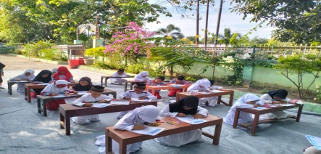

Tabel 2. Gerakan Bedah Buku dan Rekavitalisasi Perpustakaan

Mekanisme | Tujuan | Hasil/dokumentasi kegiatan
Pengaktifan kembali perpustakaan sebagai sarana dan media untuk membaca dan meningkatkan literasi siswa. Menata buku yang ada di sekolah dan mengelompokkannya sesuai dengan fungsinya seperti buku cerita, buku pelajaran, dan buku pengetahuan umum serta membuat daftar kunjungan siswa ke perpustakaan. Selain itu juga melakukan pembersihan perpustakaan agar lebih nyaman digunakan. | Menarik minat siswa berkunjung ke perpustakaan dan meregrenerasi buku bacaan serta memperkaya bahan bacaan dalam bentuk fiksi | 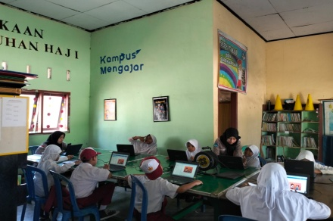

Tabel 3. Gerakan Membuat Pojok Baca

Mekanisme | Tujuan | Hasil/Dokumentasi Kegiatan
Guru dibimbing memanfaatkan space ruangan yang kurang dimaksimalkan untuk dimanfaatkan dan ditata semenarik mungkin, baik spacfe indoor maupun oautdoor | Menarik minat baca siswa dan Meningkatkan kemampuan Litnum siswa dua kali seminggu | 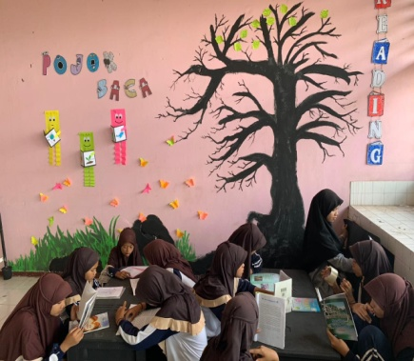

Tabel 4. Gerakan Mading Ceria
Mekanisme | Tujuan | Hasil/dokumentasi kegiatan
akan mengisi mading setap 1 minggu sekali. Mahasiswa dan wali kelas akan berkolaborasi untuk mendampingi kelas yang bertugas mengisi madding. | Meningkatkan kreativitas siswa dalam menulis dan membaca serta melatih kerja sama kelas satu kali seminggu | 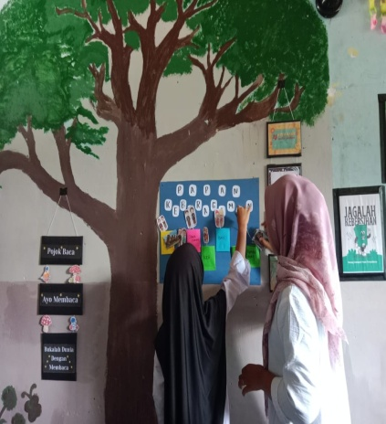

Tabel 4. Gerakan Lomba Litnum
No | Gerakan | Mekanisme | Tujuan | Hasil/dokumentasi kegiatan
5. | Lomba Litnum | Guru diarahkan untuk melaksanakan lomba litnum antar kelas seperti, lomba puisi, MC, ular tangga bilangan, numerasi permainan tradsioinal | Mengasah kemampuan siswa serta mendorong motivasi siswa karena adanya reward yang diberikan oleh guru/sekolah sebagai bentuk bahwa guru mengapresiasi skill yang dimilki oleh siswa | 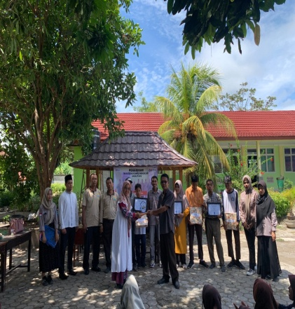

Dari hasil pembahasan di atas dapat kita lihat Gerakan yang dikenalkan serta hasil yang di dokumentasikan sesuai dengan tujuan pengabdian masyarakat yakni Dapat Meningkatkan kemampuan literasi dan wawasan siswa, dapat menarik minat siswa berkunjung ke perpustakaan, dapat Menarik minat baca siswa, dapat meningkatkan kemampuan Litnum siswa, dapat Meningkatkan kreativitas siswa dalam menulis dan membaca dan dapat Mengasah kemampuan siswa serta mendorong motivasi siswa. Melihat dari hasil program pengabdian kepada masyarakat dalam mengenalkan penanaman gerakan sadar LITNUM (literasi dan numerasi) di SDN 02 Kembang Kerang sangat penting dilaksanakan penanaman akan sadar litnum sebagai peningkatan rendahnya angka literasi numerasi di Indonesia.
SIMPULAN
Dari hasil pengabdian kepada masyarakat dalam mengenalkan penanaman gerakan sadar LITNUM (literasi dan numerasi) di SDN 02 Kembang Kerang dapat disimpulkan gerakan penanaman akan sadar litnum penting dikenalkan sebagai peningkatan angka rendahnya kemampuan dan mintat literasi numerasi yang rendah di Indonesia, karena dapat meningkatkan lemampuan guru dalam menerapkan ke siswa sebagai berikut: 1. Meningkatkan kemampuan literasi dan menambah wawasan siswa sekali seminggu. 2. Menarik minat siswa berkunjung ke perpustakaan dan meregrenerasi buku bacaan serta memperkaya bahan bacaan dalam bentuk fiksi. 3. Menarik minat baca siswa dan Meningkatkan kemampuan Litnum siswa dua kali seminggu. 4. Meningkatkan kreativitas siswa dalam menulis dan membaca serta melatih kerja sama kelas satu kali seminggu. 5. Mengasah kemampuan siswa serta mendorong motivasi siswa karena adanya reward yang diberikan oleh guru/sekolah sebagai bentuk bahwa guru mengapresiasi skill yang dimilki oleh siswa

Daftar Pustaka
Ekowati, D. W., Astuti, Y., Utami, I. W. P., Mukhlishina, I., & Suwandayani, B. I. (2019). Literasi Numerasi di SD Muhammadiyah. ELSE (Elementary School Education Journal), 3(1), 93. https://doi.org/10.30651/else.v3i1.2541

Shabrina, L. M. (2022). Kegiatan Kampus Mengajar dalam Meningkatkan Keterampilan Literasi dan Numerasi Siswa Sekolah Dasar. Jurnal Basicedu, 6(1), 916–924. https://doi.org/10.31004/basicedu.v6i1.2041

View of Penerapan Literasi Numerasi dalam Pembelajaran Siswa MI/SD. (n.d.). https://proceeding.uingusdur.ac.id/index.php/semai/article/view/430/135

Kementerian Pendidikan dan Kebudayaan. 2016. Gerakan Literasi Nasional Materi Pendukung Literasi Numerasi. Jakarta: Tim Gerakan Literasi Nasional.

Kementerian Pendidikan dan Kebudayaan. 2018. Literasi Numerasi: Konsep, Pengembangan, dan Praktik di Masyarakat. Jakarta: Tim Gerakan Literasi Masyarakat.

Miles dan Huberman. 1992.Analisis Data Kualitatif.Jakarta; Universitas
Indonesia Press.
Moleong, L. 1997.Metodologi Penelitian Kualitatif.Bandung; PT Remaja
Rosdakarya

Sugiyono. 2009.Metode Penelitian Kualitatif dan R & D.Bandung; Alfabeta

W, Gulo. 2004.Metodologi Penelitian.Jakarta; Grasindo
http://repository.radenintan.ac.id/1947/4/Bab_2_Finish.pdf

